Ministério da Educação
Secretaria de Educação Profissional e Tecnológica
Instituto Federal de Educação, Ciência e Tecnologia de Pernambuco
Setor de Protocolo da Reitoria

Serviços de Protocolo - Postagem de Correspondências

Para solicitar uma postagem de correspondência ao Protocolo da Reitoria, o setor ou unidade demandante poderá fazer de 2 (duas) maneiras:
1. Solicitar a postagem via processo, por despacho citando número do documento SEI, o nome do destinatário e o endereço completo com CEP. Informar o modo de envio escolhido (Sedex, Sedex 10, Sedex 12, carta comercial, PAC e impresso). Aguardar a anexação do relatório de rastreio por parte do setor de Protocolo.
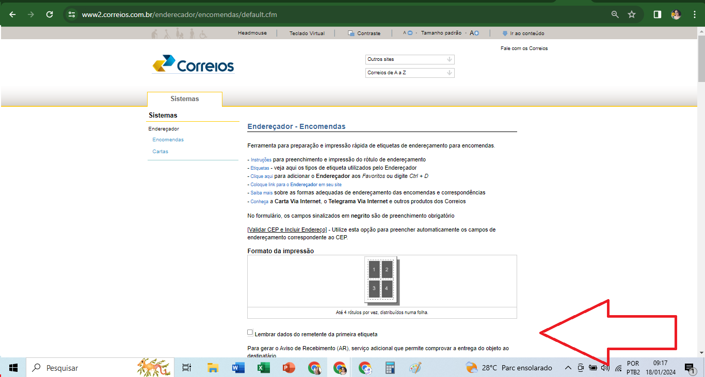

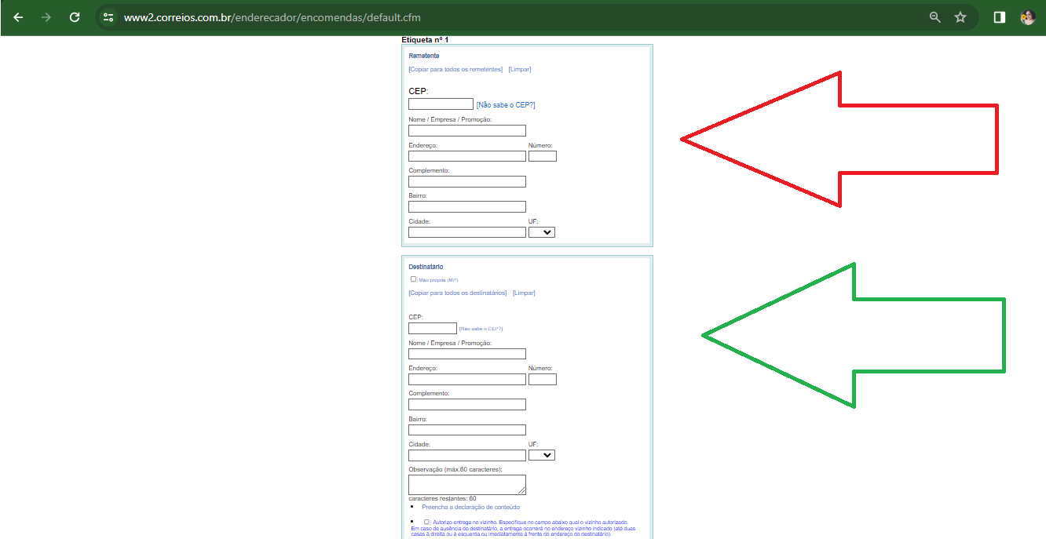

2. Entregar o documento no setor de Protocolo, de forma física, em envelope devidamente preenchido com nome do destinatário e endereço completo com CEP. O preenchimento do envelope poderá ser feito de forma manuscrita (à mão) ou digitada, gerando etiqueta no sistema endereçador de encomendas dos Correios (disponível em https://www2.correios.com.br/enderecador/encomendas/default.cfm). Realizado o envio, aguardar o encaminhamento do comprovante de relatório de rastreio para o e-mail.

Observação: Na parte da frente do envelope, é necessário incluir os dados do destinatário, como nome, rua, número do imóvel, complemento, bairro, cidade, estado e CEP. No verso, coloque os dados do remetente, como nome, endereço, cidade, estado e CEP.

